МУНИЦИПАЛЬНОЕ БЮЖДЕТНОЕ УЧРЕЖДЕНИЕ ДОПОЛНИТЕЛЬНОГО
ОБРАЗОВАНИЯ СТАНЦИЯ ЮНЫХ ТЕХНИКОВ
Г. ВЯЗЬМЫ СМОЛЕНСКОЙ ОБЛАСТИ

Номинация: «Ботаника и экология растений»

Тема работы: «Каучук рядом с нами»
Подготовила:
Серова Елена Алексеевна,
учащаяся 11 класса
МБУ ДО станции юных техников
Адрес образовательного учреждения:
ул. 25 Октября д. 21,
г. Вязьма, Смоленской области 215110
тел. 8(48131) 5-07-87, 2-30-24,
E-mail: Tehniki.Vjazma@mail.ru
Домашний адрес:
г. Вязьма, ул. Репина, д. 15, кв.3
тел.8-919-046-94-17
E-mail:serovaelena2005@mail.ru:
Руководитель: Бакутова Елена Евгеньевна,
педагог дополнительного образования
МБУ ДО станции юных техников
Домашний адрес:
Вяземский район, д. Богданово, д.5
т. 8-905-161-16-37
e-mail: bakutovaelena.elena@yandex.ru

г. Вязьма
2023
Содержание
I. Введение…………………………………………………………..............стр.2-3
II. Теоретическая часть
2.1. История открытия и использования каучука......................................стр. 4-6
2.2. История создания синтетического каучука...............................стр. 6-10
2.3. Каучук в природе................................................................................стр.10-11
III. Свойства и характеристики каучуков
3.1. Свойства и характеристики природных каучуков…………..стр.11-12
3.2. Свойства и характеристики синтетических каучуков………стр. 12-13
IV. Практическая часть ………………………………….………..........стр. 13-14
V.Вывод………………………………………………………….................стр. 14
VI. Заключение…………………………………………………….........стр. 14-15
VII. Перспективы работы………………………………………….............стр. 15
VIII. Список литературы………………………………………….........стр. 16-17
VIII.Приложения

I. Введение
Сейчас в школе уделяется особое внимание проектной деятельности. В 10 классе мы начали создавать свои проекты. В 11 классе нам необходимо будет защитить свои работы. Все проекты разные и связаны с исследованием различных научных процессов, связанных с химией, биологией, физикой, математикой и др. науками. Мне нравится изучать биологию, собираюсь сдавать её на ЕГЭ, поэтому занимаюсь дополнительно в МБУДО «Станция юннатов»с педагогом дополнительного образования Бакутовой Еленой Евгеньевной, являюсь учащейся объединения «Биология и твоя будущая профессия», членом научного общества «Знатоки природы».
Тему для своего проекта я долго не могла выбрать и нашла её случайно в 2021 году в газете «Мир новостей». Мне на глаза попалась очень интересная статья «Каучук из одуванчиков» (См. приложение №1,2). Данной темой я заинтересовалась. В интернете решила посмотреть видеоролик по изготовлению каучука из одуванчиков. Мне захотелось повторить опыт и проверить его достоверность.
Для начала я решила узнать историю каучука. Все найденные исторические сведения зафиксировала в своей работе. Оказалось, что эта тема актуальна на данный момент времени, так как востребованность в каучуке возрастает с каждым годом. Желательно, чтобы получение каучука было менее затратным и более экологически чистым.
В этом году я решила добыть каучук из других каучуконосных растений. Расскажу, что у меня получилось.
Цель работы: получить натуральный каучук из корней и листьев одуванчика лекарственного(лат. Taráxacumofficinále), из листьев фикуса каучуконосного(лат. Ficus elastica),из молодой коры бересклета бородавчатого (лат. Euonymusverrucosus) (См. приложение №3).

Задачи:
- Ознакомиться с историей получения природных и синтетических каучуков;
- Описать и сравнить физико-химические свойства натурального и синтетического каучука;
- Получить натуральный каучук из корней и листьев одуванчика лекарственного, из листьев фикуса каучуконосного, из молодой коры бересклета бородавчатого;
- Обобщить полученные сведения в исследовательской работе;
- Найти практическое применение полученным натуральным каучукам.
Гипотеза: каучук можно получить не только из каучуконосного дерева – гевея, но и из частей других растений. Например, из лечебного одуванчика, из фикуса каучуконосного, из бересклета бородавчатого.
Объект: натуральные и синтетические каучуки.
Методы: наблюдение, сравнение, эксперимент, анализ.
II. Теоретическая часть
2.1. История открытия и использования каучука
Каучук существует столько лет, сколько и сама природа. Окаменелые остатки каучуконосных деревьев, которые были найдены, имеют возраст около трёх миллионов лет. Каучук на языке индейцев тупи-гуарани означает «слёзы дерева». Каучуковые шары из сырой резины найдены среди руин цивилизаций инков и майя в Центральной и Южной Америке, возраст этих шаров не менее 900 лет.
На острове Гаити (а тогда — Эспаньола) во время своего второго путешествия в 1493 году испанский адмирал Христофор Колумб увидел туземцев, игравших большим плотным мячом. Испанцы были удивлены весёлой игрой индейцев. Они в такт песне подбрасывали чёрные шары. Хотя это казалось невероятным, но, ударяясь о землю, мячи довольно высоко подскакивали в воздух. Взяв эти шары в руки, испанцы нашли, что они довольно тяжелы, липки и пахнут дымом.
Индейцы скатывали их из загустевшего млечного сока, вытекавшего из порезов на коре дерева гевеи. Колумб привёз несколько кусков этого удивительного вещества на родину, но в те времена он никого не заинтересовал. Индейцы делали из него непромокаемые калоши, которые в жару прилипали к ногам, а, растянувшись, больше уже не сжимались.
Много лет испанцы пытались повторить водонепроницаемые вещи (обувь, одежду, головные уборы) индейцев, но все попытки были неудачными.
Первые попытки сделать каучуковую обувь вызывали только смех. Галоши или сапоги хорошо служили в дождь, но стоило выглянуть и припечь солнцу, как они растягивались, начинали прилипать. В мороз же такая обувь становилась хрупкой как стекло.
Следующие два века каучук для Европы был просто любопытной заморской диковинкой.
В 1731 году правительство Франции отправило математика и географа Шарля Кондамина в географическую экспедицию по Южной Америке. В 1736 он отправил обратно во Францию несколько образцов каучука вместе с описанием продукции, производимой из него людьми, населяющими Амазонскую низменность. После этого резко возрос научный интерес к изучению этого вещества и его свойств.
В 1770 году британский химик Джозеф Пристли впервые нашёл ему применение: он обнаружил, что каучук может стирать то, что написано графитовым карандашом. Тогда такие куски каучука называли гуммиластиком («смолой эластичной»).
В 1791 году английский фабрикант Самуэль Пил запатентовал способ сделать одежду водонепроницаемой с помощью обработки её раствором каучука в скипидаре.
Во Франции к 1820 г. научились изготовлять подтяжки и подвязки из каучуковых нитей, сплетённых с тканью.
В Англии британский химик и изобретатель Чарльз предложил класть тонкий слой каучука между двумя слоями ткани и из этого материала шить водонепроницаемые плащи. В 1823 году в Глазго он начал мануфактурное производство водонепроницаемой одежды. Непромокаемый плащ из прорезиненной ткани до сих пор носит его имя. Но эти плащи зимой становились твёрдыми от холода, а летом расползались от жары.
В нашей стране не было известно природных источников для получения натурального каучука, а из других стран каучук к нам не завозился. Это подтолкнуло российских ученых к поиску альтернативных источников каучука еще в 1931 году. Тогда И. В. Сталин сказал: «У нас имеется в стране всё, кроме каучука. Но через год-два и у нас будет свой каучук». Учёные исследовали обширные просторы Советского Союза, рассмотрели около тысячи различных видов растений, чтобы найти замену соку южноамериканского каучукового дерева гевея (лат. Hēvea brasiliēnsis). Решение проблемы они нашли в казахской степи. Они обнаружили высокое содержание каучука в корнях русского одуванчика. За счет одуванчиков Советский Союз покрыл треть своих потребностей в каучуке до 1941 года. Поскольку во время Второй мировой войны каучук гевеи был дефицитом, другие страны, включая США, Великобританию и Германию, начали выращивать российские одуванчики для производства каучука. После войны поставки каучука гевеи нормализовались, в том числе и в Советский Союз. СССР вернулся к традиционному каучуковому сырью, потому что оно стоило дешевле. В Казахстане с 2014 года реализуется проект с участием инвесторов и экспертов из Нидерландов и США по производству шин из этого сырья.
2.2 История создания синтетического каучука
В США вещи из каучука стали популярными в 1830-х годах, резиновые бутылки и обувь, сделанные южноамериканскими индейцами, импортировались в больших количествах. Другие резиновые изделия завозились из Англии, а в 1832 году в городе Роксбери штата Массачусетс Джон Хаскинс и Эдвард Шафе организовали первую «каучуковую» фабрику в США. Но производимые вещи, как и импортируемые, становились хрупкими зимой, и мягкими и липкими летом. В 1834 году немецкий химик Фридрих Людерсдорф и американский химик Натаниель Хейвард обнаружили, что добавление серы к каучуку уменьшает или даже вовсе устраняет липкость изделий из каучука. Американский изобретатель Чарльз Гудьир с 1834 г. упорно пытался «спасти» каучук. Но только в 1839 г. ему повезло. В этом году он, используя открытия этих двух химиков, обнаружил, что нагревание каучука с серой устраняет его неблагоприятные свойства. Он положил на печь кусок покрытой каучуком ткани, на которую был нанесён слой серы. Через некоторое время он обнаружил кожеподобный материал — резину. Этот процесс был назван вулканизацией. С его открытием потребность в каучуке резко возросла. Более 60 % добываемого в настоящее время натурального каучука используется для изготовления автомобильных шин. Учеными разных стран были предприняты попытки заменить натуральный каучук синтетическим продуктом. В 1826 г. английский ученый Майкл Фарадей указал на углеводородную природу каучука. В 1860 г. Вильямс выделил из каучука низкомолекулярный продукт С5Н8, который назвал изопреном, и установил его способность к полимеризации с образованием эластичного твердого вещества. В 1884 г. Тильден получил изопрен из скипидара и обнаружил, что для получения синтетического каучука может быть использована склонность изопрена к наращиванию цепи. Целым рядом ученых: Бушарду во Франции, Тильдену в Англии, Валлаху в Германии – удалось путем нагревания изопрена получить каучукоподобные продукты. Ряд научных работ и открытий, имеющих прямое отношение к проблеме получения синтетического каучука, принадлежит выдающимся русским химикам А. М. Бутлерову, А. М. Зайцеву, В. В. Марковникову.
Предпосылками создания синтетического каучука в 1885–1888 гг.. можно считать работы русского химика И. Л. Кондакова, который получил изопрен путем отщепления хлористого водорода от непредельного монохлорида и описал его строение, а также осуществил самопроизвольную полимеризацию 2,3-диметилбутадиена. Но до Кондакова И.Л. в 1863 г дивинил из сивушного масла был получен французским химиком Е. Кавенту. Новую страницу в области синтеза дивинила открыл также русский химик – В. Н. Ипатьев в 1903 году, он осуществил синтез дивинила из этилового спирта. Честь первого промышленного способа синтеза синтетического каучука по праву принадлежит российским учёным – А. М. Бутлерову, А. Е. Фаворскому и их ученикам, и, в первую очередь, С.В. Лебедеву. Дивинил оказался более доступным продуктом, чем изопрен. Именно на базе этого полимера и возникла впоследствии крупная промышленность синтетического каучука.
В декабре 1911 г. на одном из заседаний II Менделеевского съезда И. И. Остромысленский выступил с докладом о новом способе получения дивинила из спирта. В 1913 – 1915 гг. к этим работам были привлечены Б. В. Бызов, ученик А. Е. Фаворского, и Ю. С. Залькинд. Попытки осуществить промышленный способ получения синтетического каучука были предприняты накануне первой мировой войны. Бурно развивающиеся в тот период времени автомобильная, авиационная и военная промышленности требовали доступный и относительно недорогой материал для массового изготовления шин, покрышек, прорезиненных тканей, резиновых изделий и т.д. В годы первой мировой войны в России на фабрике «Треугольник» была организована лаборатория синтетического каучука. Следует упомянуть, что во время первой мировой войны в Германии выпускался в промышленных масштабах каучукоподобный полимер – 2,3 диметил-бутадиен-1,3. Но этот метилкаучук был настолько низкого качества, что сразу после окончания войны его производство было прекращено и больше не возобновлялось. В то же время, предложенный Лебедевым С.В. полибутадиеновый каучук и в настоящее время является во всем мире одним из важнейших промышленных каучуков. В 1926 году Высший совет народного хозяйства СССР объявляет Международный конкурс на разработку промышленного получения синтетического каучука. Кроме описания способа, требовалось представить два килограмма синтетического каучука и разработанную схему его заводского получения. Сырьё для технологического процесса должно было быть доступным и дешёвым. Полученный каучук должен был не уступать натуральному каучуку по качеству и не быть более дорогим. По итогам конкурса лучшим был признан разработанный в 1926–1927 годах С.В. Лебедевым с группой сотрудников метод получения натрий-бутадиенового каучука из этилового спирта. А уже осенью 1928 года Лебедев С.В. представил в Главхимпром план работ, необходимых для составления проекта опытного завода. В 1928–1931гг. Лебедев С.В. исследовал свойства натрий-бутадиенового каучука, нашёл для него активные наполнители и предложил рецептуру резиновых изделий из синтетического каучука. В 1930 г. в Ленинграде был построен Опытный завод, на котором в 1931 году был получен первый блок синтетического каучука весом 260 килограммов. Таким образом, 15 февраля 1931 г. на опытном заводе в Ленинграде была получена первая крупная партия синтетического каучука по методу С. В. Лебедева. Этот день по праву считается днем рождения промышленности синтетического каучука не только в России, но и во всем мире. Также, 30 апреля 1931 г. на опытном заводе «Резинообъединение» была получена первая партия искусственного каучука из нефти весом 500 кг по способу Б. В. Бызова. Таким образом, в начале 1931 г. советские ученые, инженеры и рабочие осуществили в заводском масштабе синтез каучука, как из спирта, так и из нефти. Синтетическим каучуком, имевшим большое промышленное значение, стал полибутадиеновый (дивиниловый) каучук, производившийся синтезом по методу Сергея Васильевича Лебедева. Каучук был получен из этилового спирта, бутадиена с последующей анионной полимеризацией жидкого бутадиена в присутствии натрия. Позднее, в 1932 году в Ярославле был пущен завод «СК-1» работающий на основе этого метода, который и стал самым первым в мире заводом по производству синтетического каучука в промышленных масштабах.
Наряду с крупнотоннажными каучуками на основе полидиенов в настоящее время имеется широкий ассортимент каучуков разнообразного химического строения с широким спектром свойств. По производству стереорегулярного изопренового каучука, наиболее приближающегося по свойствам к натуральному каучуку. Россия занимает первое место в мире.
2.3. Каучук в природе
Каучук образуют около 2000 видов растений, в том числе травы, кустарники, деревья и лианы. Он синтезируется только двудольными покрытосеменными растениями и не образуется у однодольных, голосеменных или низших растений. Особенно широко представлены каучуконосные виды в семействах молочайные (лат. Euphorbiaceae), тутовые(лат. Могасеае), кутровые (лат. Аросупасеае), ластовневные (лат. Asclepiadaceae) и астровые (лат. Compositae). Большинство древесных каучуконосов произрастает в тропиках. Единственное древесное растение умеренной зоны, образующее достаточно каучука для промышленного получения, - гваюла (лат. Partheniumargentatum). Основной источник натурального каучука - тропическое дерево гевея (лат. Heveabrasilierisis) из семейства молочайные (лат. Euphorbiaceae). Если на коредерева сделать надрез, то из ранки вытекает сок молочно-белого цвета, называемый латексом. На воздухе сок постепенно темнеет и затвердевает, превращаясь в резиноподобнуюсмолу. Транс-изомер каучука - гуттаперчу - добывают в основном из гуттаперчевого дерева (лат. Palaquiumgutta), принадлежащего к семейству сапотовых (лат. Sapotaceae). В зависимости от того, в каких тканях накапливается каучук, каучуконосные растения делят на: - паренхимные — каучук в корнях и стеблях (гваюла);
- хлоренхимные — каучук в листьях и зелёных тканях молодых побегов (василёк (лат. Centauréa));- латексные — каучук в млечном соке (гевея, фикус (лат. Ficus))
III. Свойства и характеристики каучуков
3.1.Свойства и характеристики природных каучуков
Каучук на 91-96 % состоит из полимера изопрена и имеет следующие характеристики и свойства: плотность 910-920 кг/м3, морозостойкость или температура стеклования 70 °C (т.е. он перестает быть пластичным и обретает некоторые качества, свойственные стеклу), теплоустойчивость до 200 °C.
В большинстве жидкостей (вода, спирт, ацетон, жирные кислоты) не растворяется и в них не набухает. Набухая, постепенно растворяется в подобных себе веществах: бензине, бензоле, эфире, толуоле и других ароматических углеводородах.
Сжатие натурального каучука сопровождается поглощением, растяжение – выделением тепла. При охлаждении каучук становится хрупким, при нагревании – размягчается. И в том и в другом процессе каучук теряет свою эластичность.
Взаимодействие натурального каучука с озоном, кислородом и другими окислителями ведет к повышению хрупкости и появлению трещин. Т.е. повышается хрупкость, он «старится».
Как и большая часть полимеров, в зависимости от температуры каучук может быть в одном из трех состояний: высокоэластичном, вязкотекучем и стеклообразном. При обычных температурных условиях каучук высокоэластичен.
Натуральный каучук является полимерным ненасыщенный углеводородом, имеющим большое количество двойных связей. Его универсальная химическая формула выглядит так: (C5H8)n, где степень полимеризации (n) составляет 1000-3000 единиц. Мономер натурального каучука называется изопреном.
3.2. Свойства и характеристики синтетических каучуков
Каучук представляет собой бесцветное высокомолекулярное соединение; упругость (способность восстанавливать форму после деформации); меняет агрегатное состояние при 120 °С — превращается в вязкую жидкость; при охлаждении теряет эластичность и становится хрупким; плохо проводит электрический ток; имеет низкую водо- и газопроницаемость; обладает низкой теплопроводностью.
В настоящее время в России выпускается синтетический каучук специального и общего назначения. Кроме того, синтетический каучук подразделяют на стереорегулярный и нестереорегулярный. Стереорегулярный, более прочный и износостойкий, чем натуральный каучук. Он применяется, например, как исходный материал для автомобильных покрышек. Нестереорегулярный – используют в производстве эбонита и резины, более стойкой к воздействию агрессивных сред. Бутадиен-стирольный каучук отличается повышенной износостойкостью и применяется в производстве автомобильных шин, конвейерных лент, резиновой обуви. Бутадиен-нитрильные каучуки — бензо- и маслостойкие, и поэтому используются, например, в производстве сальников (уплотнительных устройств). Кремнийорганические каучуки, или силоксановые каучуки, применяются в производстве оболочек проводов и кабелей, трубок для переливания крови, протезов (например, искусственных клапанов сердца) и др. Жидкие кремнийорганические каучуки — герметики. Полиуретановый каучук используется как основа износостойкости резины.
Фторсодержащие каучуки имеют, как особенность, повышенную термостойкость, и поэтому используются главным образом в производстве различных уплотнителей, эксплуатируемых при температурах выше 200 °C. Хлоропреновые каучуки — полимеры хлоропрена (2-хлор-1,3-бутадиена) — по свойствам сходны с натуральным каучуком, в резинах применяются для повышения атмосферо-, бензо- и маслостойкости. (См. приложение № 8). Синтетическими каучуками общего назначения считаются:
- бутадиеновый каучук,
- изопреновый каучук,
- бутадиен-стирольный каучук.
Синтетическими каучукам специального назначения являются:
- бутадиен-нитрильный каучук,
- кремнийорганический каучук,
- уретановый СКУ.
IV. Практическая часть
Проводя эту исследовательскую работу, я отталкивалась от своей первой работы про одуванчик. Технология добычи каучука во всех трёх опытах одинакова: определённые части растения измельчаем через мясорубку(См. приложение №4), от полученной массы отжимаем сок через марлю(См. приложение №5), переливаем в посуду (я использовала сковороду из плотного алюминия) и ставим выпариваться в открытую духовку или же на маленький огонь, прямо на газовую плиту. После довольно длительного испарения лишней жидкости, на посуде остаётся вязкая масса, которую нужно аккуратно собрать (чтобы не ожечься) и придать форму(См. приложение № 6, 7). После необходимо подождать, пока продукт остынет и подсохнет, а затем его можно смело применять!
Из 1,5 кг одуванчиков получилось отжать 350 мл сока
Из 0,3 кг фикуса получилось отжать 230 + 30 = 260 мл сока (добавили 30 мл воды, потому что листья через мясорубку было тяжело крутить).
Из 0, 25 кг бересклета получилось отжать 180 + 50 = 230 мл сока (сюда также добавляли воду – 50 мл – для лучшего измельчения).

V. Вывод
- В результате исследовательской работы мы получили натуральный каучук в домашних условиях (См. приложение № 7).
- Изучили некоторые физические и химические свойства натурального каучука и сравнили их со свойствами синтетических каучуков (См. приложение № 8 - 14).
VI. Заключение
Из корней одуванчика лекарственного, из листьев фикуса каучуконосного, из молодой коры бересклета бородавчатого мы получили натуральный каучук.
Изучили некоторые физические и химические свойства. Сравнили их со свойствами синтетических каучуков. Нашли простые способы применения своему экологически чистому натуральному каучуку, а именно:
1)развитие мелкой моторики;
2) игрушка-антистресс;
3) обучающий элемент;
4)использование шариков из одуванчиков для целебной настойки (для лечения суставов, снятия отёчности, тяжёлого бронхита, остеохондроза, сахарного диабета, при лечении печёночных патологий).
В наше время такие игрушки-антистресс, как поп-ит, симплдимпл, снапперз и др. (См. приложение № 15), очень актуальны. Особенной популярностью они пользуются у детей. В действительности игрушки позволяют снизить напряжение, но мало кто задумывается об их вредном влиянии на здоровье. Эти игрушки делают из пластика или резины, что способствует проявлениям аллергических реакций, кожных заболеваний и ожогов у детей. Об этом необходимо знать и с осторожностью использовать подобные товары.
Другое дело - шарики, которые мы получили. Они не имеют запаха, абсолютно натуральны и гипоаллергенны (См. приложение № 15).
Хочется отметить тот факт, что материал для получения натурального одуванчикового каучука является общедоступным.
Недостатками данного способа получения каучука является то, что такой способ не поставлен на промышленную основу, а в домашних условиях является очень трудоёмким процессом и составляет небольшой процентный выход продукта.
VII. Перспективы работы
Конечно, мы понимаем, что массовое производство натурального каучука будет очень затратным. Необходимы большие финансовые затраты: плантации, специальные оранжереи или парники для растений (т. к. в наших широтах климат умеренно-континентальный, и, например, зимой выращивать одуванчики на полях никак не получится), нужно искать ведущих специалистов, которые смогут придумывать какие-то новые технологии по усовершенствованию натурального каучука, необходимы техника и оборудование для облегчения труда, покупка самих растений и т.д. Но ведь можно начать с небольшого производства.
Несмотря на большие вложения, здоровье других и наше собственное будет менее подвержено опасностям, которые исходят от синтетических каучуков. Ведь здоровье человека – самое главное, и ничего дороже нет!
Совсем недавно в интернете я увидела, как мальчик добывал каучук из фикуса. Технология была такая: он собрал млечный сок из растения в колбу, добавил к нему уксусной кислоты, встряхнул – образовались хлопья (выделился каучук). После этого он промыл их, раскатал полученный каучук и стал его исследовать на физические и химические свойства. При взаимодействии натурального каучука с бензином и дальнейшем нагревании жидкости, получился клей! Интересно, как поведёт себя одуванчик в таком случае… Думаю, что эту тему я не брошу и буду продолжать ею заниматься (См. приложение №16)!
VIII. Список использованной литературы
- Жуковская Н.В., Жуков А.П. История открытия натурального каучука//История и археология. М.: Изд-во Российский химико-технологический университет Д. И. Менделеева, 2007. – С. 87-90.
- Крамер П. Д., Козловский Т.Т. Физиология древесных растений. – М.: Изд-во Книга по требованию, 1983. – Гл. 8.
- Котенко Н.П. Каучук и резина: конспект лекций для студентов бакалавриата по направлению подготовки «Химическая технология». - Южно-Российский государственный политехнический университет (НПИ) имени М.И. Платова. – Новочеркасск, 2017. – С. 32.
- Давыдик М. Ф., Добротина И. В., Налетько В. В. Рецепты старинного лечебника: справочное издание. – Мн.: Творческий коллектив «Милосердие-90», 1992. – С. 112-113.
- Гозин А. А., Яснецов В. С. Лекарственные растения Смоленской области. – 2-е изд., доп. – Смоленск: Изд-во Московский рабочий, 1991. – С. 116.
- Газета «Мир новостей» (от 13 января 2021 года).
- Игрушки-антистресс [Электронный ресурс]. – URL: https://zen.yandex.ru/media/id/5e5e195e23f6716bacbc570a/igrushki-antistress-pop-it-simpl-dimpl-skvish-slaimy-polza-ili-vred-kommentiruet-psihiatr-60bf9a3904f02f6508b196ae (27.12.2021)
- Одуванчик лекарственный [Электронный ресурс]. –URL: https://oblepiha.com/lekarstvennye_rasteniya/70-oduvanchik-lekarstvennyj.html (25.12.2021).
- Из истории создания синтетического каучука [Электронный ресурс]. – URL: https://moluch.ru/archive/73/12100/ (21.10.2022)
- Волков В.А., Вонский Е.В., Кузнецова Г.И. Выдающиеся химики мира. – М.: ВШ, 1991. – 656 с. (21.10.2022).
- Натуральный и синтетический каучук – свойства каучука [Электронный ресурс]. – URL: https://e-plastic.ru/specialistam/rezina-elastomeri/kauchuk/ (23.10.2022)
- Влияние агрессивных сред на каучуки и резины [Электронный ресурс]. – URL:https://domrezin.ru/hostile-environment.html (23.10.2022)
- Получение каучука из комнатного растения фикус [Электронный ресурс]. – URL:https://school-herald.ru/ru/article/view?id=4(24.10.2022)

Приложения

Приложение № 1
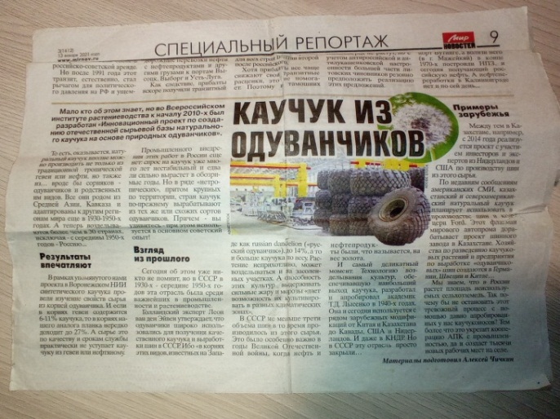
(Статья из газеты «Мир новостей»)

Приложение № 2
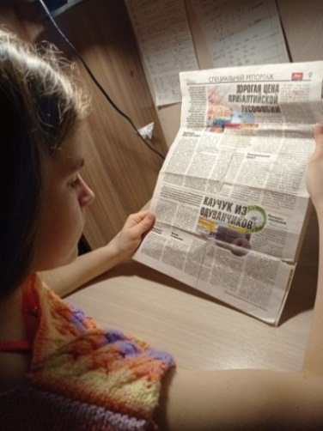
(Изучаю статью Алексея Чичкина «Каучук из одуванчиков»)

Приложение № 3
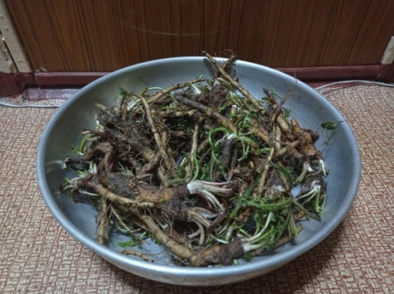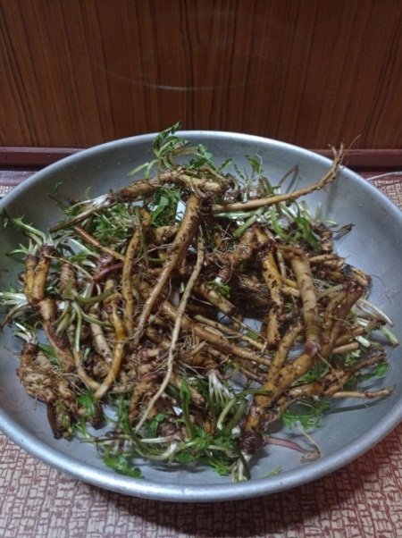
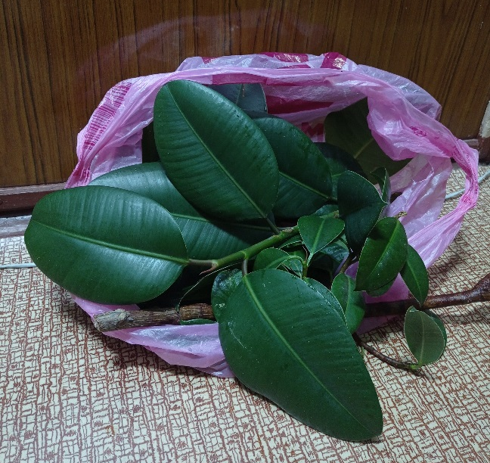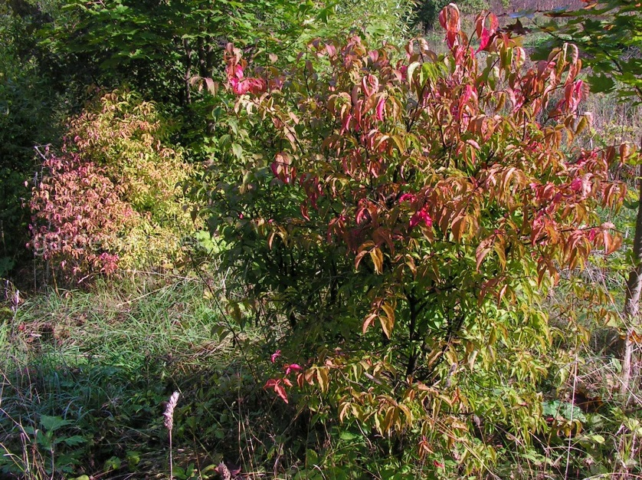
Используемые растения: одуванчик лекарственный, фикус каучуконосный, бересклет бородавчатый)
Приложение № 4
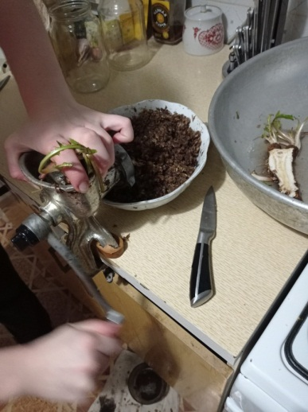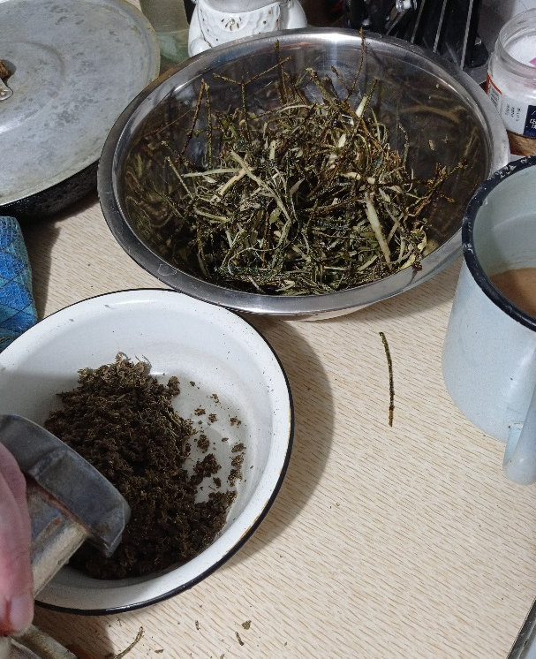
(Измельчениерастений через мясорубку корней одуванчика и молодой коры бересклета)
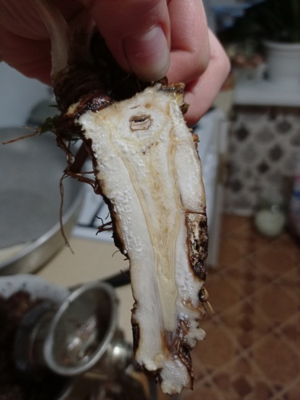
(Корень одуванчик в разрезе)

Приложение № 5
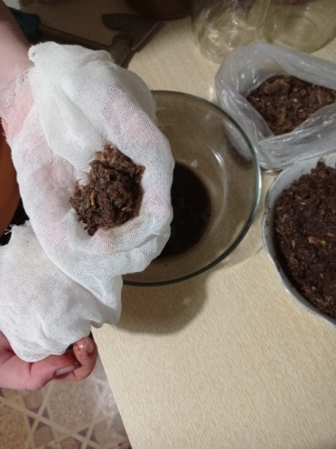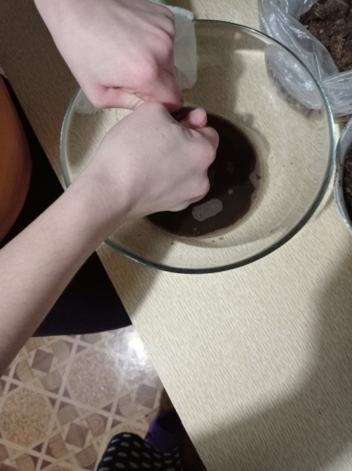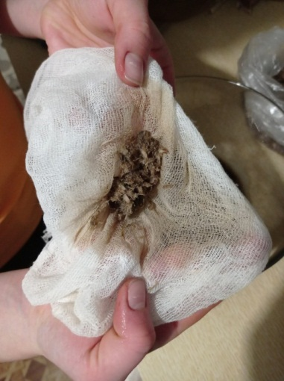
(Процесс получения сокарастений)
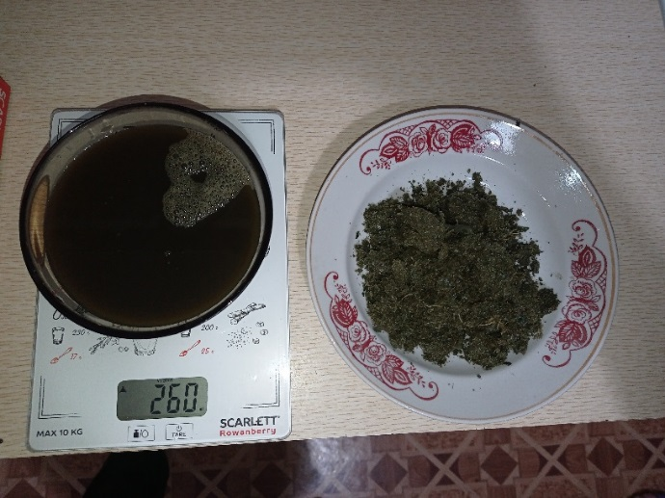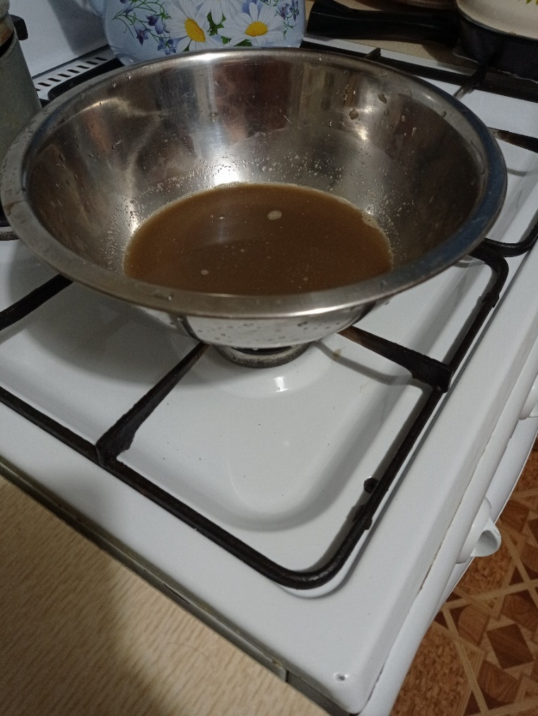
(Полученный сок и жмых из фикуса исок бересклета)

Приложение № 6
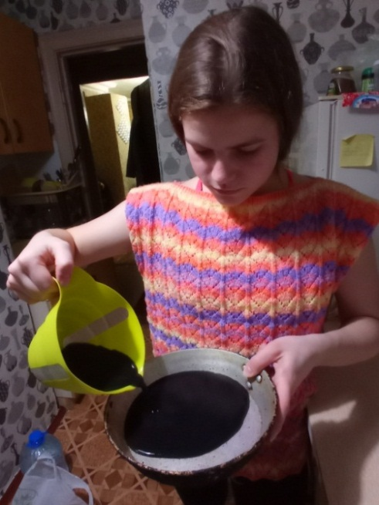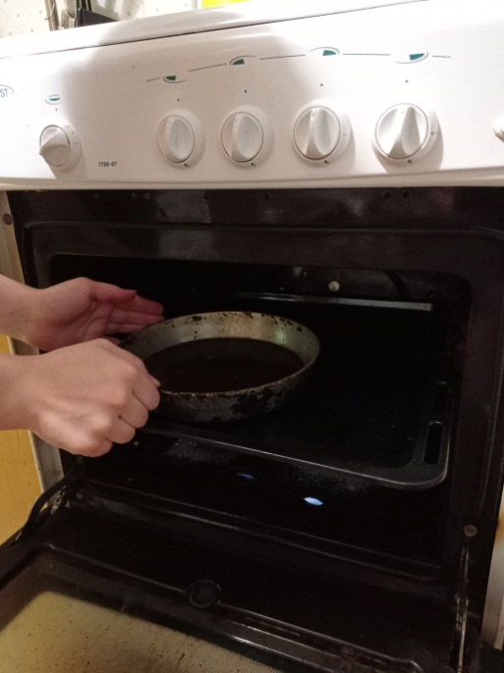
(Ставим вдуховку, разогретую до 150°)

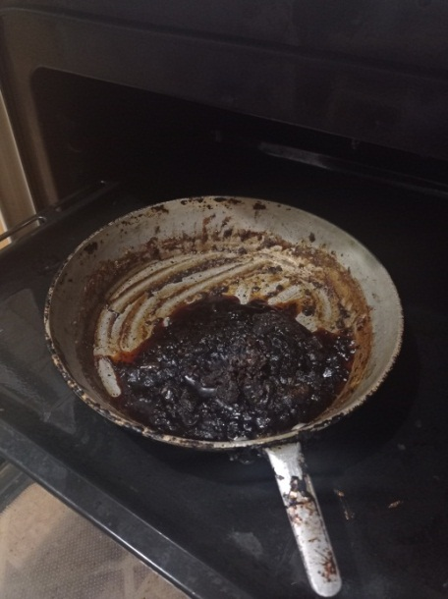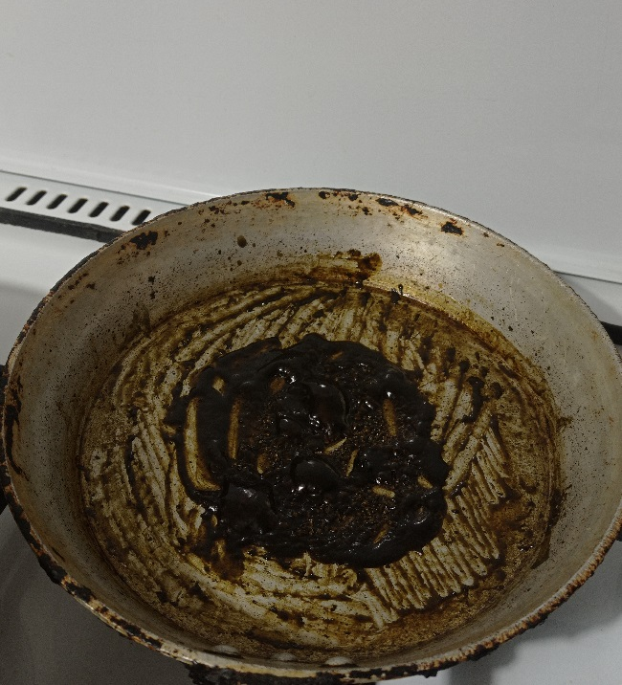
(Масса из сока одуванчика и фикуса спустя 2,5 часа выпаривания)

Приложение № 7
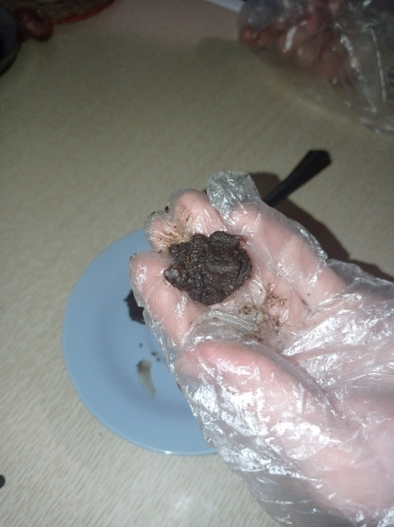
(Формирование шариков)
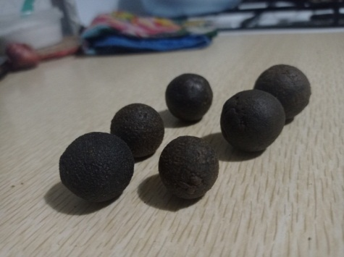
(Готовые шарики)
Приложение № 8
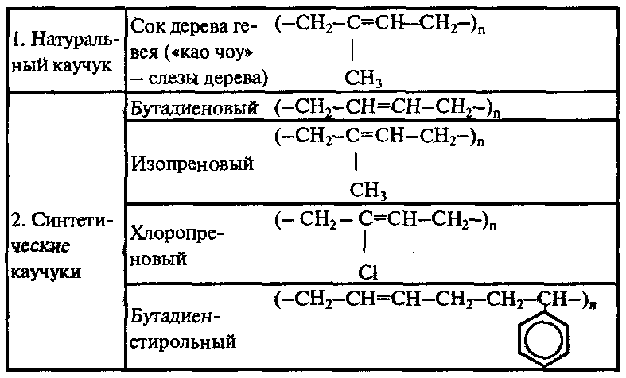
(Формулы природных и синтетических каучуков)
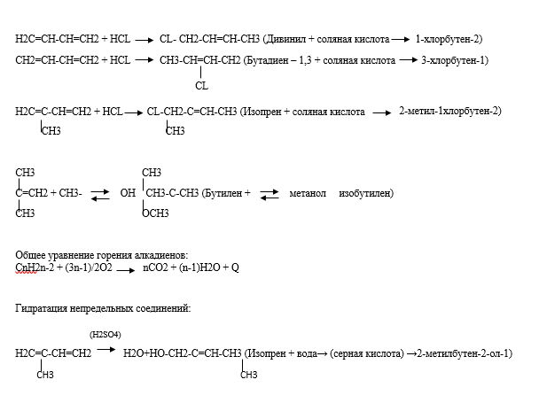
(Некоторые химические свойства синтетических каучуков)
Приложение № 9
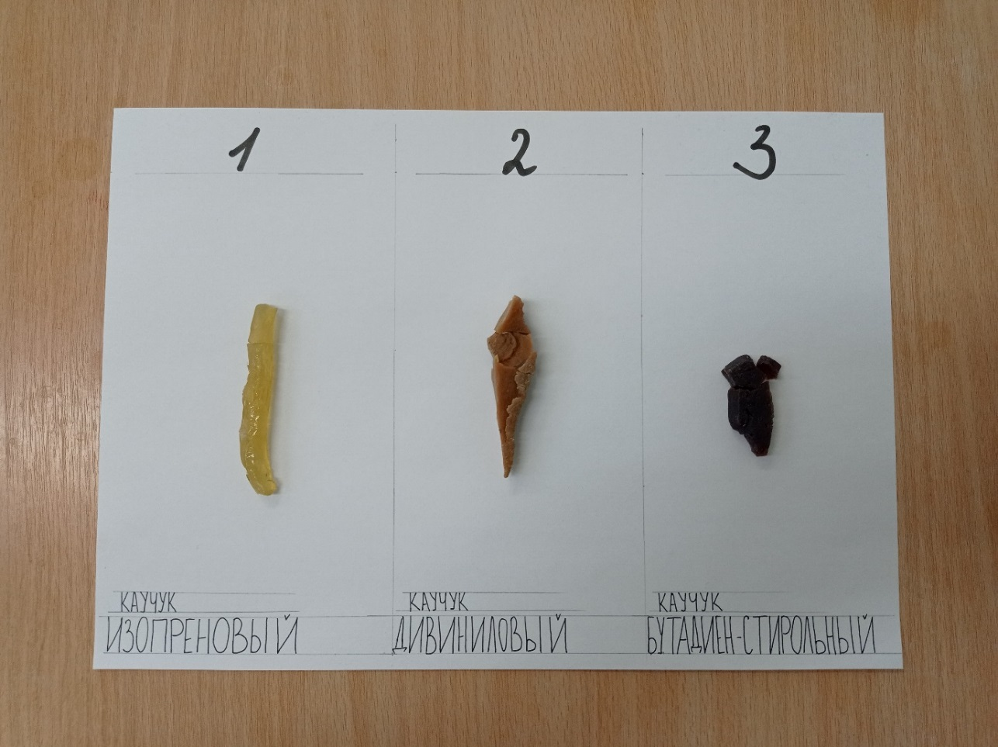
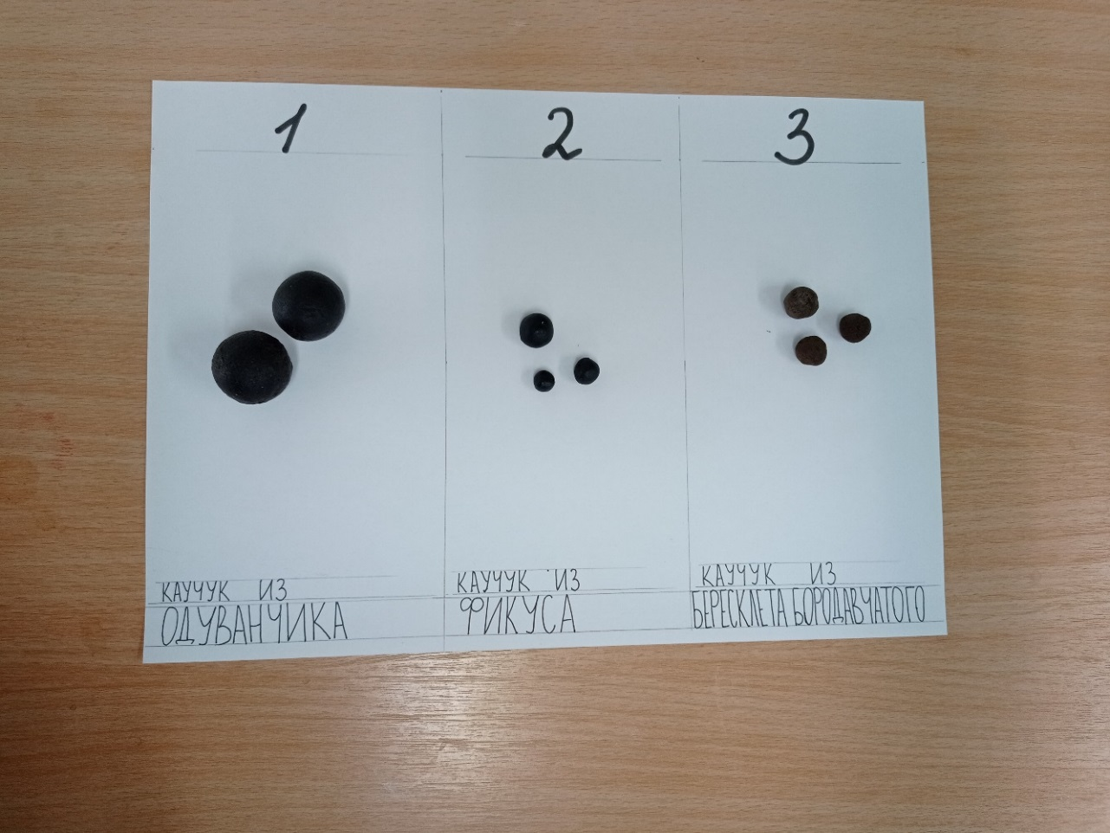
(Исследуемые каучуки)
Приложение № 10
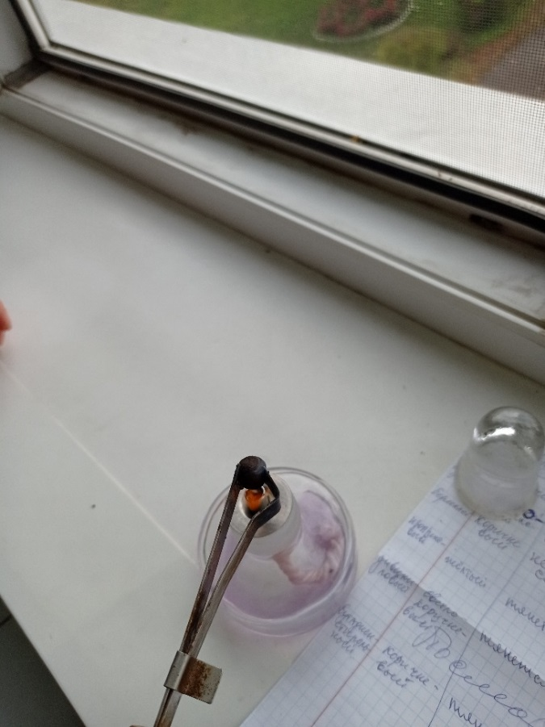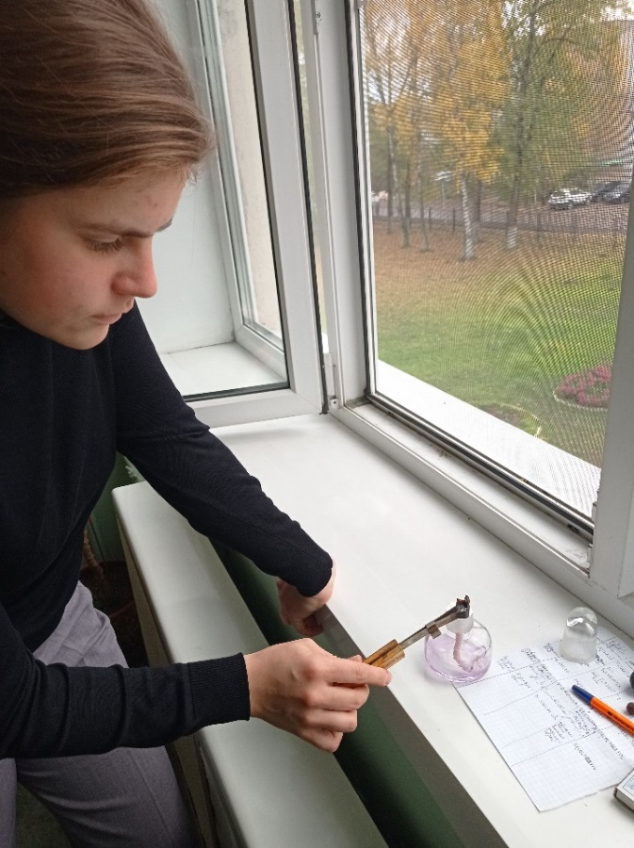
(Проверка физических свойств: горение натурального каучука)
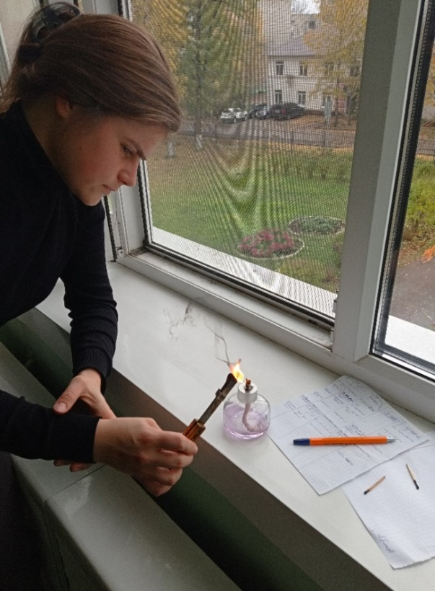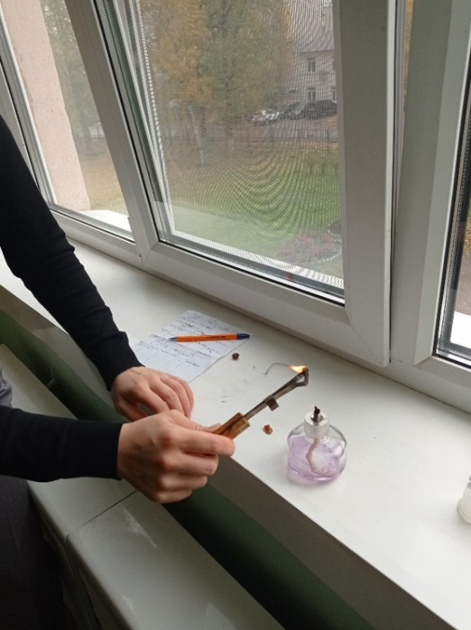
(Проверка физических свойств: горение синтетического каучука)
Приложение № 11
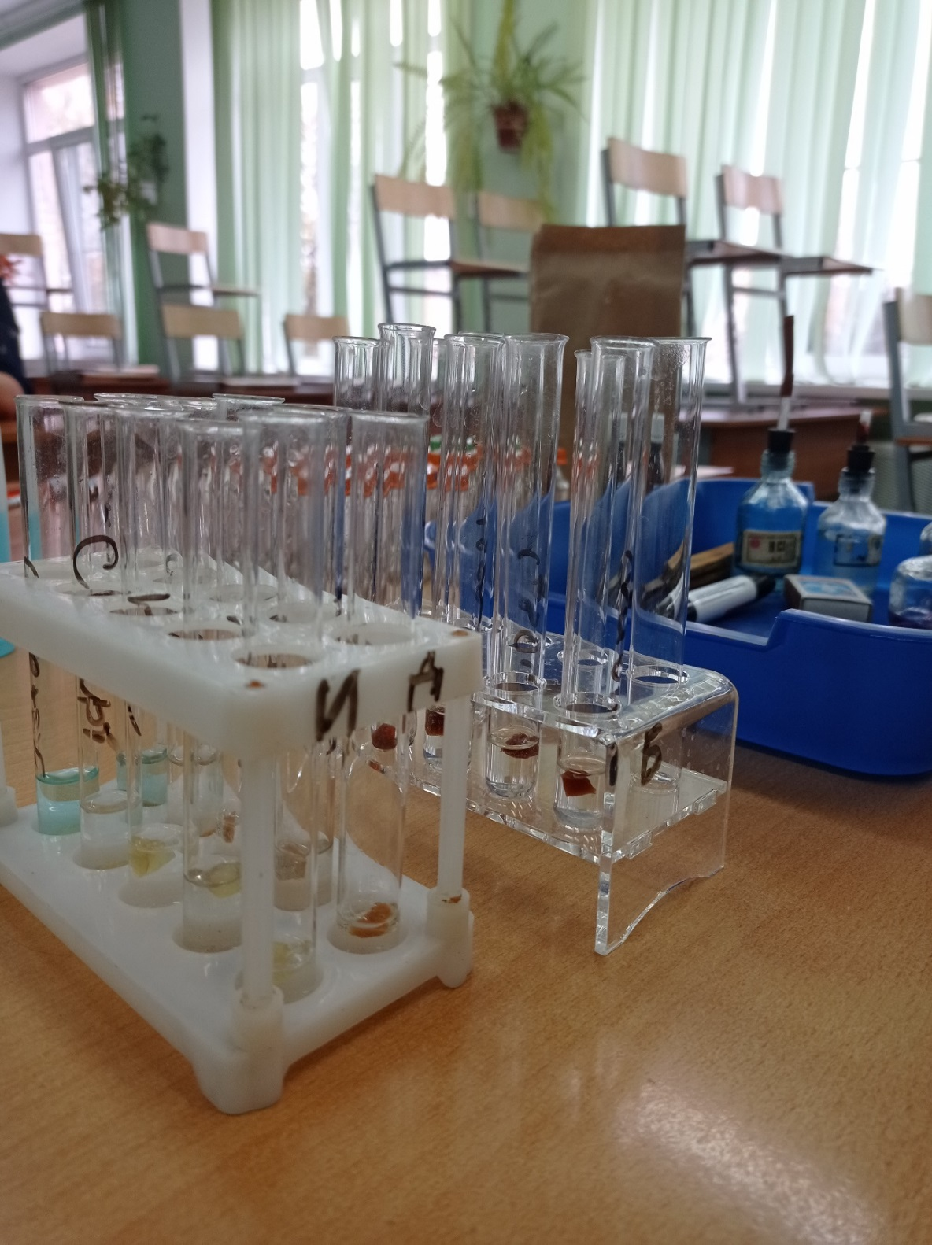
(Проверка химических свойств
синтетических каучуков)

Приложение № 12
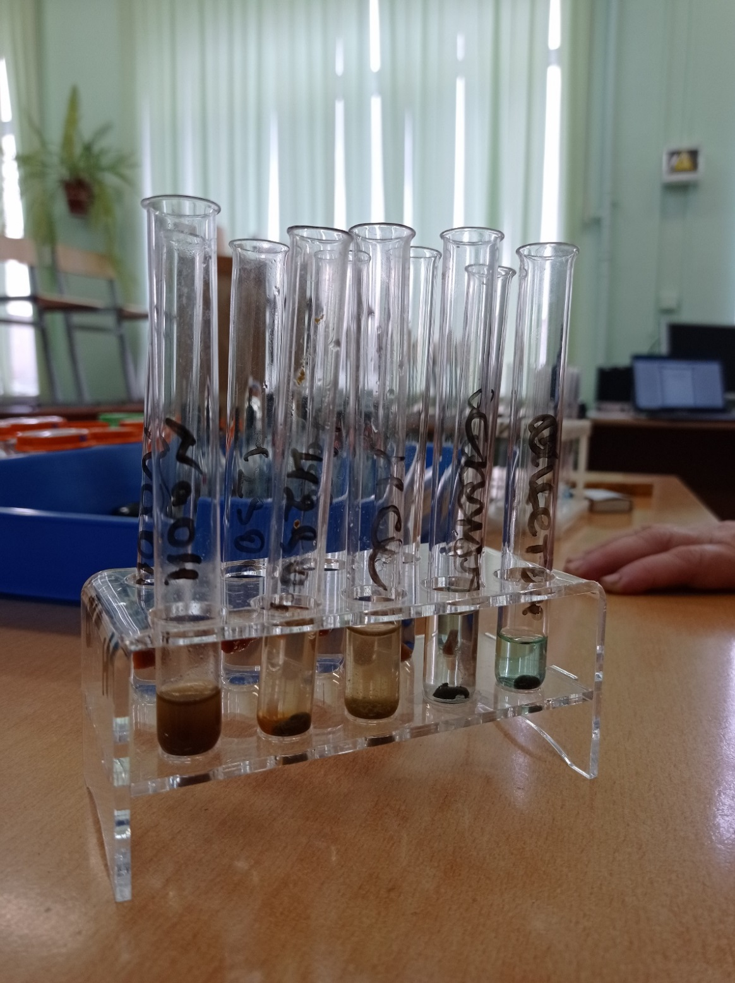
Проверка химических свойств
природных каучуков)

Приложение № 13
КАУЧУК СИНТЕТИЧЕСКИЙ | ХИМИЧЕСКИЕ СВОЙСТВА
 | HCl(раствор 10%) | H₂SO₄(раствор 10%) | NaOH(раствор 10%) | СПИРТ(95%) | АЦЕТОН
ИЗОПРЕНОВЫЙ | Видимых изменений нет, стал мягче | Видимых изменений нет (реакция идёт медленно) | Видимых изменений нет | Обесцветился, стал мягче | Увеличился размер, стал эластичнее, уменьшился объём жидкости
ДИВИНИЛОВЫЙ | Видимых изменений нет | Видимых изменений нет | Видимых изменений нет | Видимых изменений нет | Изменил цвет, уменьшился объём жидкости
БУТАДИЕН-СТИРОЛЬНЫЙ | Слегка увеличился размер каучука | Видимых изменений нет | Видимых изменений нет | Слегка изменился цвет жидкости (пожелтение) | Посветлел, стал мягче

КАУЧУК ПРИРОДНЫЙ | ХИМИЧЕСКИЕ СВОЙСТВА
 | HCl(раствор 10%) | H₂SO₄(раствор 10%) | NaOH(раствор 10%) | СПИРТ (95%) | АЦЕТОН
ИЗ ОДУВАНЧИКА | Растворился и образовался осадок | Растворился не до конца | Растворился и образовался осадок | Жидкость пожелтела, каучук побелел | Объём жидкости уменьшился,  жидкость поменяла цвет на коричневый, каучук растворился
ИЗ ФИКУСА | Растворился и образовался осадок | Растворился не до конца | Растворился и образовался осадок | Жидкость пожелтела, каучук побелел, | Объём жидкости уменьшился,  жидкость поменяла цвет на коричневый, каучук растворился
ИЗ БЕРЕСКЛЕТА БОРОДАВЧАТОГО | Растворился и образовался осадок | Растворился не до конца | Растворился и образовался осадок | Жидкость пожелтела, каучук побелел | Объём жидкости уменьшился,  жидкость поменяла цвет на коричневый, каучук растворился

(Таблицы сравнения химических свойств каучуков)
КАУЧУК СИНТЕТИЧЕСКИЙ | ФИЗИЧЕСКИЕ СВОЙСТВА
 | ЦВЕТ | ЗАПАХ | ПРЫГУЧЕСТЬ | ЭЛАСТИЧНОСТЬ | ГОРЕНИЕ
ИЗОПРЕНОВЫЙ | Жёлтый | Резиновый | Прыгает хорошо | Тянется  хорошо | Горит;  исходит резкий запах резины;  дым - чёрный и коптящий
ДИВИНИЛОВЫЙ | Светло-коричневый | Резиновый | Прыгает хорошо | Тянется хорошо | Горит;  исходит резкий запах резины;  дым - чёрный и коптящий
БАТАДИЕН-СТИРОЛЬНЫЙ | Коричневый | Резиновый | Прыгает хорошо | Тянется хорошо | Горит;  исходит резкий запах резины;  дым - чёрный и коптящий
Приложение № 14

КАУЧУК ПРИРОДНЫЙ | ФИЗИЧЕСКИЕ СВОЙСТВА
 | ЦВЕТ | ЗАПАХ | ПРЫГУЧЕСТЬ | ЭЛАСТИЧ  НОСТЬ | ГОРЕНИЕ
ИЗ ОДУВАНЧИКА | Тёмно-коричневый | Приятный травянистый | Прыгает | Не тянется | Тлеет;  дым белый;  запах приятный, травяной
ИЗ ФИКУСА | Чёрный | Приятный травянистый | Не прыгает | Тянется | Тлеет;  дым белый;  запах тяжёлый
ИЗ БЕРЕСКЛЕТА БОРОДАВЧАТОГО | Коричневый | Приятный травянистый | Прыгает | Не тянется | Тлеет;  дым тёмный;  запах горелой ткани

(Таблицы сравнения физических свойств каучуков)
Приложение № 15
(Современные антистресс-игрушки)
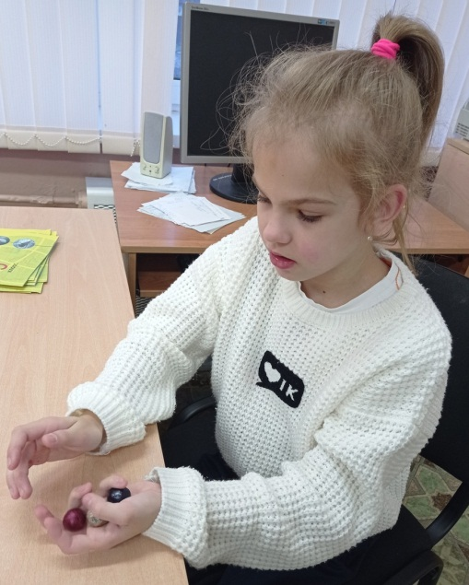
(Игра с готовыми шариками)
Приложение № 16

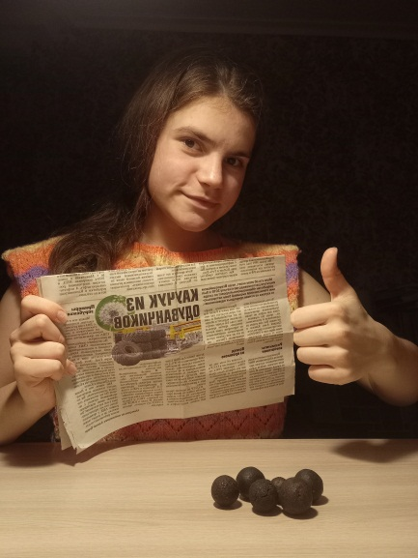
(Опыт удался!)

